2018年9月8日 星期六 多云 18～29℃

益阳大通湖200MWp渔光互补发电项目

二期100MWp渔光互补发电项目情况：

* 巡视50-65区发现存在问题如下；
* 58区桥架内往外漏水，个别桥架盖板无覆盖绑扎；
* 65-66区桥架接地连接间距14跨，桩为接地体不符合规范要求，需进行接地电阻测试为准；
* 50-52区60-63区个别组件有污染，须及时清理以免组件出现损伤；

现场无人员施工

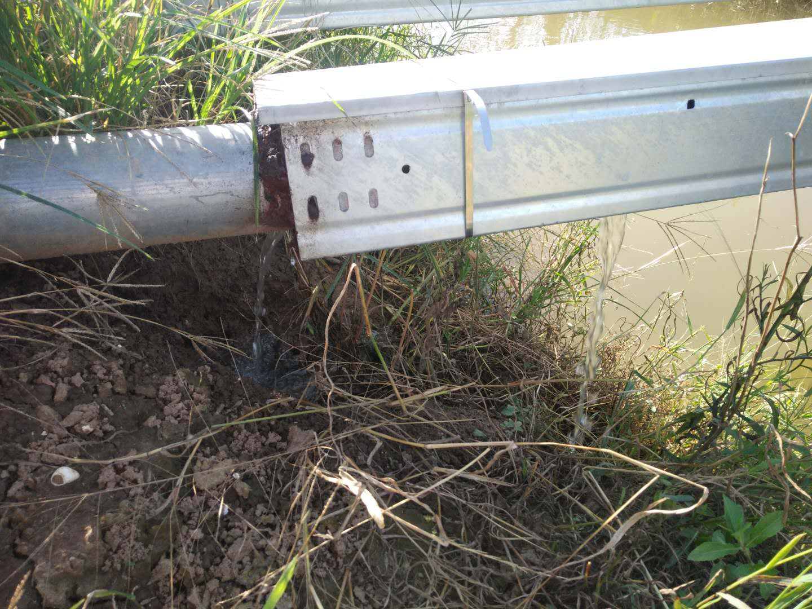 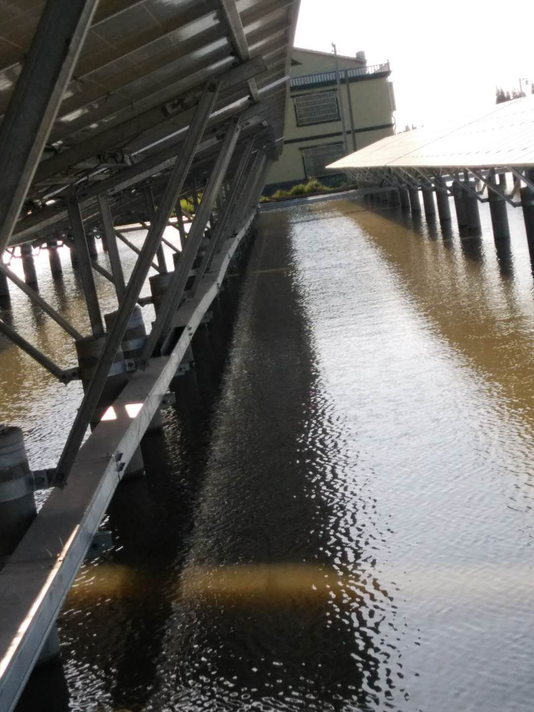 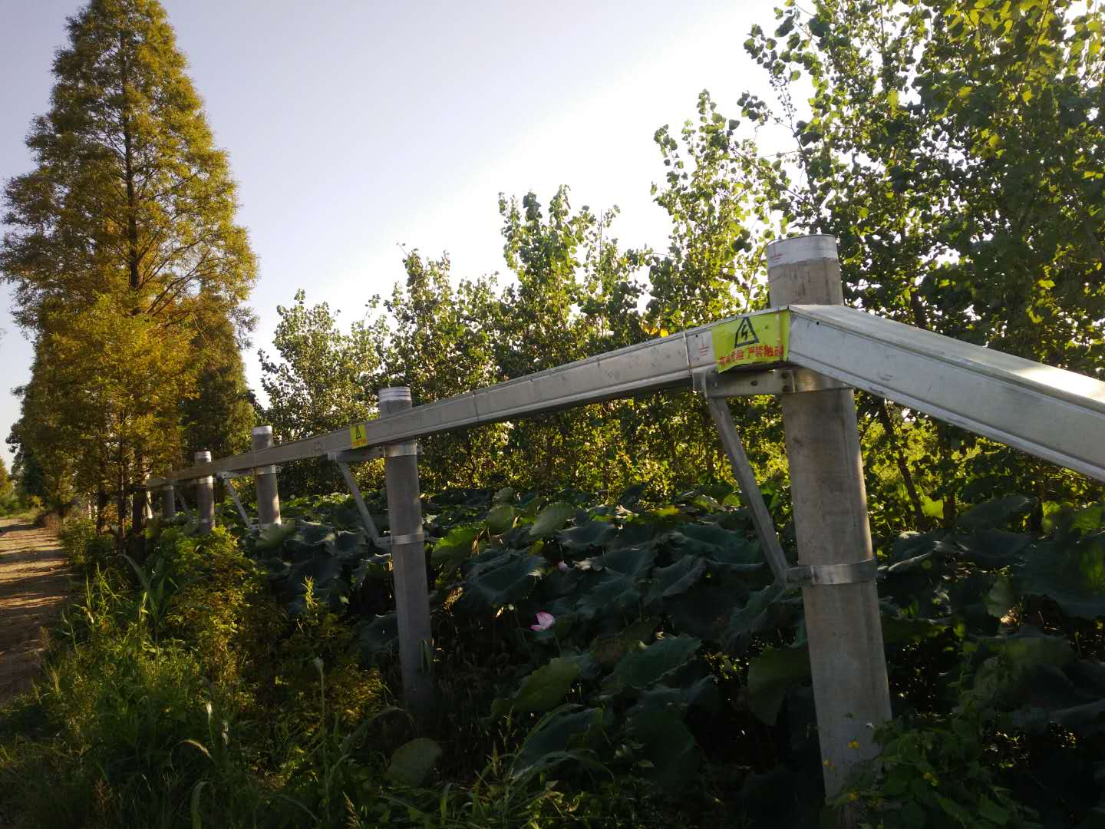 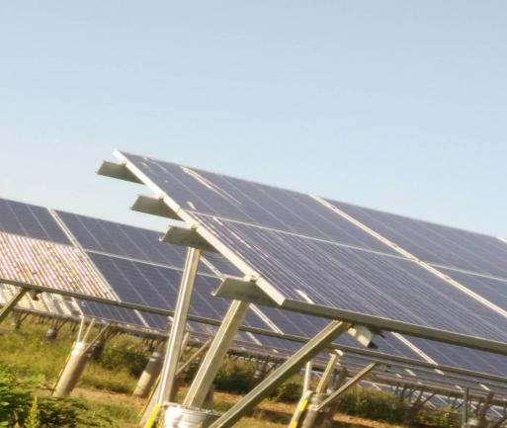 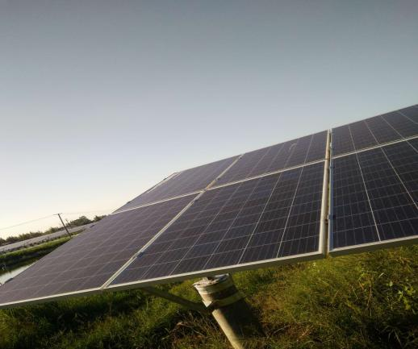

现场人员：张海龙、黎建光